适用于太阳能串式逆变器的 10kW 三相 3 级并网逆变器参考设计

測試資料

溫度模擬

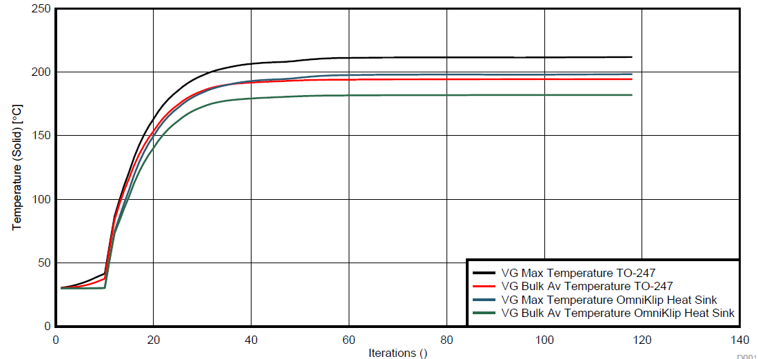

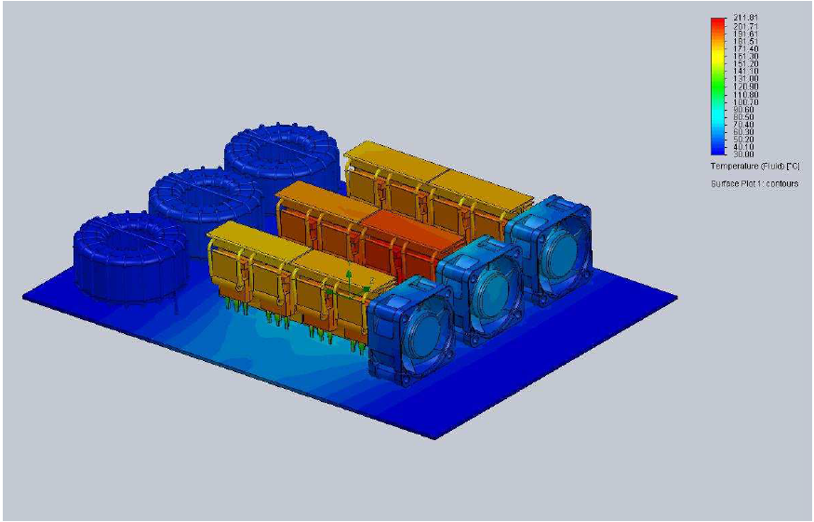

效率測試

